.
.
.
BUFR格式应用指南.
（试用版）.
.
.
.
.
.
.
.
.
2017年6月.
.

目 次.
.
前言 I.
BUFR格式应用指南 1.
1 范围 1.
2 术语和定义 1.
3 缩略语 1.
4 BUFR格式适用范围 1.
5 BUFR编码说明 2.
5.1 BUFR格式特点 2.
5.2 BUFR各段说明 2.
5.3 BUFR码表 7.
6 BUFR格式编制规则 13.
6.1 格式模板定义方法 13.
6.2 格式实例 21.
7 BUFR格式应用工具 21.
7.1 开源工具 21.
7.2 CMA开发工具 21.
8 BUFR模板和码表的格式及注册 22.
附 录 A （资料性附录） BUFR格式资料清单 23.
附 录 B （资料性附录） 高空压、温、湿、风数据BUFR格式模板实例 30.
附 录 C （规范性附录） 代码表和标志表 38.
.

前 言.
本应用指南起草单位：国家气象信息中心。.
本应用指南主要起草人：薛蕾、张苈、王颖。.
.
.
.

BUFR格式应用指南.
- 范围.
本指南介绍了BUFR格式的特点、编码规则和应用工具，规定了基于该格式进行气象数据格式模板编制的基本规则，适用于指导气象数据BUFR格式模板的制定以及BUFR格式数据的应用。.
数据生产系统可参照本指南进行BUFR格式气象数据模板的编制，数据应用系统可参照本指南进行BUFR数据的解码应用。.
- 术语和定义.
  - .
报文 message.
BUFR格式气象数据的基本组成单元，由起始行、报文内容（公报）和结束行组成。.
  - .
段 section.
BUFR公报中，编报数据中相同属性内容的一串代码组。.
  - .
八位组 octet.
由8个比特位组成的数位组。.
- 缩略语.
下列缩略语适用于本文件。.
BUFR：气象数据的二进制通用表示格式（Binary Universal Form for Representation of meteorological data）.
WMO：世界气象组织（The World Meteorological Orgnization）.
WMO-FM94：世界气象组织定义的第94号编码格式（The World Meteorological Orgnization code form FM 94 BUFR）.
CCITT IA5 ：国际电报电话咨询委员会国际字母5号码(Consultative Committee on International Telephone and Telegraph International Alphabet No.5）.
UTC：世界协调时（Universal Time Coordinated）.
- BUFR格式适用范围.
BUFR格式适用于表示各类观测资料以及卫星产品等。.
BUFR格式适用于数据的生产、传输、存储和归档环节。.
目前，通过国家气象信息中心收集的国内外BUFR资料清单详见附录A。.
- BUFR编码说明.
  - BUFR格式特点.
世界气象组织（WMO）定义的FM 94格式——即BUFR格式，是用连续的二进制数据流表示气象数据，可用于表示数值型或者定性类的数据。1988年，WMO基本系统委员会（CBS）批准BUFR格式试验运行；1991年，发布BUFR第二版本；1995年，发布BUFR第三版本；2005年发布BUFR第四版本，即现行版本。BUFR格式具有自描述、表格驱动、可扩展、可压缩以及平台无关性等特点。.
  - 自描述性.
BUFR格式数据本身带有元数据信息，数据接收方能够通过数据内部自带的元数据信息获取该数据包含的内容、属性等。.
  - 表格驱动特性.
BUFR格式数据的编解码所需的大量信息都在规范表格中定义，只要编码方和解码方维护同一套表格，即可实现各类数据的统一编码和解码。.
  - 可扩展性.
BUFR格式通过维护统一的码表，并基于该码表制定不同的模板，即可扩展表示多种数据类型。.
  - 可压缩性.
BUFR格式本身采用二进制、以比特为单位表示数据，在数据容量方面较ASCII码数据具有明显的优势，除此之外，BUFR格式支持通过压缩方式表示多个数据子集，更大程度上缩小数据容量。因此尤其适用于卫星、风廓线等大数据量的资料。.
  - 平台无关性.
BUFR格式为二进制编码，因此与平台无关。.
  - BUFR各段说明.
BUFR报文是一连串的二进制流，由6段组成。BUFR报文结构如表1所示。.
- BUFR报文结构.
二进制数据流
0段 | 1段 | 2段 | 3段 | 4段 | 5段
BUFR各段的含义如表2所示。.
- BUFR各段含义.
段号 | 段名 | 含义
0段 | 指示段 | “BUFR”（根据CCITT国际字母5号代码表，功能上相当于ASCII码），BUFR报文长度、BUFR版本号
1段 | 标识段 | 段长、该报文标识信息
2段 | 可选段 | 段长以及处理中心本地自定义的任何附加项

3段 | 数据描述段 | 段长、数据子集个数、数据分类标志、数据压缩标志、以及一系列描述符的集合，这些描述符定义了各个数据要素的格式和内容
4段 | 数据段 | 段长、二进制数据
5段 | 结束段 | “7777”（参照CCITT国际5号代码表编码）
.
BUFR的每一段都由一系列八位组构成，八位组意为8个比特(bit)，之所以没有使用字节（byte）,是为了避免在后面的描述中要一直强调是8个bit的字节。而且，在法语中，字节和比特的发音是一样的，采用“八位组”的术语也有效地避免了这个问题。.
在每段里，八位组按照第1个、第2个、第3个……的次序排列。八位组中的比特顺序是从比特1到比特8，比特1是最左边的或者叫最高位的。如果一个八位组的最右边或者最低的一个比特位置为1，则其换算成十进制，就是十进制的1。.
由于在早期，WMO GTS传输带宽有限，且计算机在解码处理时受到内存大小的限制，因此按照惯例，BUFR报文被限定在15000个八位组或者120000比特之内。为了适应这一要求，很多大的BUFR报文被分成多份进行传输。按照目前的传输带宽和计算机处理能力，理论上讲，BUFR报文的长度大小是没有上限要求的。.
图1是一个完整的包含52个八位组的BUFR报文的示例。这个典型的消息包含1个温度的观测值是295.2K，这次观测来源于WMO区站号为72491的站。.
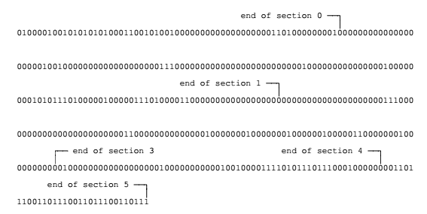.
- 完整的BUFR报文示例.
    - 0段-指示段.
0段-指示段由“BUFR”（4个字符按照CCITT A5编码）标志、BUFR报文总长度和BUFR版本号构成。其基本结构如表3所示。.
- 0段-指示段结构.
八位组序号 | 意义
1～4 | “BUFR”
5～7 | BUFR报文的总长度（以八位组为单位，包括0段）

8 | BUFR版本号，现行为“4”
第8个八位组表示BUFR版本号，在固定的位置给出BUFR版本号，目的是让解码程序在一开始就能识别到版本信息，以便按照不同版本的格式规则对后续段落进行解码。现行BUFR版本号是4，WMO于2012年11月取消了BUFR版本3。.
图2是BUFR报文中0段的示例，其中前4个八位组分别是字符‘B’、‘U’、‘F’、‘R’；5～7个八位组为52₁₀，表示该份BUFR报文的总长度为52个八位组；第8个八位组取值为4₂，表示该BUFR报文使用的是第4版本。.
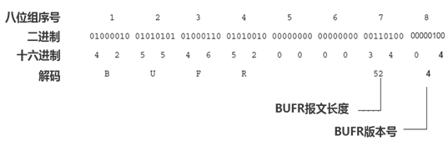.
- 0段-指示段示例.
    - 1段-标识段.
1段-标识段由本段段长、BUFR主表标识、数据中心、数据子中心、更新序列号、选编段指示标志、数据类型、数据子类型、本地子类型、主表版本号、本地版本号、编报时间和自定义信息组成。其基本结构如表4所示。.
- 1段-标识段结构.
八位组序号 | 内容
1～3 | 本段长度
4 | BUFR主表标识（如果使用标准的WMO FM-94 BUFR表，则该项置0）
5～6 | 数据中心（C-1或C-11）
7～8 | 数据子中心（C-12）
9 | 更新序列号（初始值置0，每次更新加1）
10 | 选编段指示标志Bit 1=0 无选编段；Bit 1=1 有选编段；Bit 2-8：置0（保留）
11 | 数据类型（BUFR码表A）
12 | 数据子类型（参见BUFR公共表C-13）
13 | 本地子类型
14 | 主表版本号
15 | 本地版本号
16～17 | 年
18 | 月
19 | 日
20 | 时
21 | 分

22 | 秒
23～ | 保留，供数据中心本地使用
BUFR报文1段的长度是可变的。从第23个八位组开始，数据处理中心本地可以自定义任何信息，而解码段的应用可以不必了解这些自定义信息是什么含义。解码应用可以根据1段的段长，跳过第23个八位组之后的内容，直至2段，或者没有2段的话直接跳到3段。.
图3是BUFR报文中1段的示例，其中前4个八位组分别是1段的段长，为23₁₀个八位组；第4个八位组置为0，保留；第5～6个八位组为38₁₀，从表C-1可知，表示数据中心为北京；第7～8个八位组为0₁₀，表示未置数据加工子中心。.
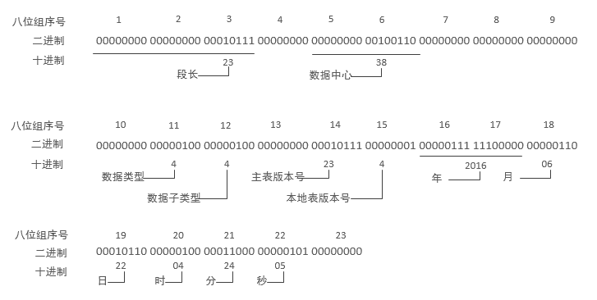.
- 1段-标识段示例.
    - 2段-可选段.
2段-可选段在BUFR报文中是可编可不编的，如果1段的第8个八位组的第1个比特置为1，则包含2段；如果那个比特位置为0，则这份报文中不包含2段。数据源中心可以根据自己的意愿来使用2段，唯一的限制是：这一段的1-3个八位组仍然需要表示段长，第4个八位组置为0。.
可选段的一个典型应用就是用于基本的数据上下文。可选段可以包含一些指向数据段的指针，这些指针指出数据段对应于每一次观测的各个数据子集的起始位置（例如每次观测数据的长度）。可选段也可以包含一些更复杂的排序后的索引，比如WMO区站号等，这样如果要到数据段中去定位一个特定的数据要素就简单多了，不需要将整个BUFR数据都解码后才能得到，而是能够通过这些索引迅速地定位。.
    - 3段-数据描述段.
3段-数据描述段由本段段长、数据子集个数、观测和压缩标志以及描述符序列组成。其基本结构如表5所示。.
- 3段-数据描述段结构.
八位组序号 | 内容
1～3 | 本段段长
4 | 保留，固定置“0”

5～6 | 数据子集的个数
7 | 比特1取值为“1”，表示观测数据，取值为“0”，表示其它资料  比特2取值为“1”，表示压缩数据，取值为“0”表示非压缩数据  比特3～8，保留，固定置“0”
8～ | 描述符序列，用于定义数据段中数据子集所包含的数据要素的格式和内容
第5～6个八位组的值表示该份BUFR报文中包含的观测次数，如果这个值大于1，则表示在数据段中将包含多次观测的值，且每一次观测都基于3段的描述符序列进行要素值的编码；第7个八位组的第1个比特位置为1表示观测数据，置为0表示其它数据，可能是预报数据或者是非直接观测的数据；第7个八位组的第2个比特置为1表示压缩数据，具体的压缩方法将在7.3.11节中进行详述，置为0表示非压缩数据；从第8个八位组开始，每两个八位组表示1个描述符，描述符个数不限，这些描述符即是数据段的“索引”，指示数据段将包含哪些要素的编码值，以及要素值的编码次序和编码规则等。.
图4是BUFR报文中3段的示例，其中前3个八位组为3段段长，为14₁₀个八位组；第4个八位组置为0，保留；第5～6个八位组为1₁₀，表示该份BUFR报文包含1个数据子集，即1次观测；第7个八位组的第1个比特置为1，表示该报文为观测数据，第2个八位组置为0，表示数据段采用非压缩编码方式；8～9个八位组为要素描述符0 01 001，表示WMO区号；10～11个八位组为要素描述符0 01 002，表示WMO站号；12～13个八位组为要素描述符0 12 004，表示气温。从8～13个八位组的3个要素描述符得知，数据段将对WMO区号、WMO站号以及观测气温值进行编码。.
.
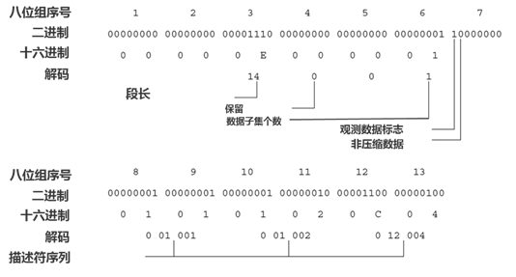.
- 3段-数据描述段示例.
    - 4段-数据段.
4段-数据段由本段段长和一系列的要素编码值构成。其基本结构如表6所示。.
- 4段-数据段结构.
八位组序号 | 内容
1～3 | 本段段长
4 | 保留，固定置“0”

5～ | 由描述符定义的二进制数据
图5是BUFR报文中4段的示例，其中前3个八位组为本段段长；第4个八位组置0，保留；从第5个八位组的第1个比特开始，基于3段-数据描述段的描述符序列对要素值进行编码；WMO区号的要素描述符0 01 001数据宽度为5个比特，因此对前5个比特解码后得到72₁₀，表示区号为72；WMO站号的要素描述符0 01 002数据宽度为6个比特，因此对后续的6个比特解码后得到491₁₀，表示站号为491，连同前面的区号一起，则解码得到WMO区站号为72491；气温的要素描述符0 12 004数据宽度为7个比特，因此对后续的7个比特解码后得到2952₁₀，即气温的编码值为2952（K），而该要素的比例因子为1，基准值为0，根据观测值和编码值的计算公式：编码值=观测值*10^{比例因子}-基准值，可以得到观测值为295.2K，转换为摄氏度则为22℃。.
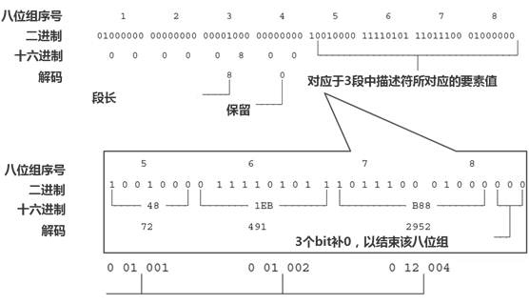.
- 4段-数据段示例.
    - 5段-结束段.
5段-结束段由4个字符‘7’、‘7’、‘7’、‘7’组成。其基本结构如表7所示。.
- 5段-结束段结构.
八位组序号 | 内容
1-4 | BUFR数据结束指示符，固定编为“7777”
图6为结束段的编码示例。.
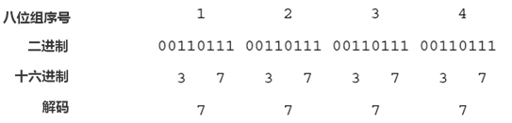.
- 5段-结束段示例.
  - BUFR码表.
    - 码表简介.
BUFR使用了三类表：数据分类表（表A），描述符表（表B、表C和表D），以及代码表和标志表。.
    - 表A-数据分类表.
表A为数据分类表，表A中共定义了256个可能取值，目前已经定义了17个。.
表A在BUFR1段-数据标识段中第11个八位组中被引用，用于快速定位该份BUFR报文的数据类型。这个值实际上并不是必须的，因为在3段中包含的描述符序列更详细地定义了4段中将编码的要素。不过，解码应用可以通过这个值对数据进行一个大致的分类，以便在真正解码之前就将数据同步转发给其他处理分支，提高处理效率。.
需要说明的是，BUFR 1段中第12个八位组表示的数据子类型，并没有在表A中进行定义，而是在公共表格C-13中进行定义的。.
    - 描述符表.
      - 描述符组成.
BUFR有3类描述符，分别是要素描述符、操作描述符、重复描述符和序列描述符。每个描述符都用2个八位组（16个比特）表示，但这16个比特不能被解析为16个比特宽度的一个整型数值，而是要拆分为3部分：分别是F部分（2比特）、X部分（6比特）和Y部分（8比特）。描述符的组成如图7所示。.
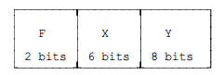.
- 描述符的组成.
F（2bit）：指示描述符的类别，2个bit可以表示4中可能，即0,1,2,3。F的数值可以指示如下3种类型的描述符。.
  - F=0 要素描述符 （表B中的每一项）.
  - F=1 重复描述符 .
  - F=2 操作描述符 （表C中的每一项）.
  - F=3 序列描述符 （表D中的每一项）.
X（6bit）：指示描述符的类别。6个bit可以表示64种可能，即00-63，到目前为止，有28类已经被定义。.
Y（8比特）：指示X类中的每一条记录，8bit可以表示256种可能，在目前的28类中，各自有很多条记录已经被定义。.
表8是一些描述符及其对应的二进制写法。.
- 描述符的分类与写法.
描述符分类 | 表示方法 | F | X | Y
要素描述符 | 十进制（整型） | 0 | 01 | 001
要素描述符 | 二进制（比特位） | 00 | 000001 | 00000001
重复描述符 | 十进制（整型） | 1 | 02 | 006

 | 二进制（比特位） | 01 | 000010 | 00000110
操作描述符 | 十进制（整型） | 2 | 01 | 131
操作描述符 | 二进制（比特位） | 10 | 000001 | 10000011
序列描述符 | 十进制（整型） | 3 | 07 | 002
序列描述符 | 二进制（比特位） | 11 | 000111 | 00000010
      - 表B及其要素描述符.
表B为要素分类表，是BUFR编码中最重要的码表。BUFR通过表B中的逐个要素描述符，定义待编码的要素代码、要素含义、要素精度、要素值域及其在数据段的占位宽度。.
表B按照要素类别进行组织，其中共支持63个入口，即63种要素分类。目前，WMO发布的BUFR最新版本的码表中，表B已经使用了其中的32个入口。具体分类见附录A表A.1。.
表B定义的要素描述符的代码在3段-数据描述段中被引用，用于3段第8个及其后续的八位组，指示了该份BUFR报文包含的要素内容，同样对应着4段-数据段将对哪些要素值进行编码。要素描述符由5个属性组成，要素描述符的属性如下：.
代码.
对于要素描述符而言，代码中的F=0，即要素代码的格式为0 XX YYY，例如，要素“纬度（高精度）”的代码是0 05 001；.
名称.
用于标识该要素代码的要素名称。对于0 05 001要素而言，“纬度（高精度）”即为要素名称；.
单位.
单位是数量量级的定义，作为衡量数量的标准。BUFR使用国际标准单位（Standard International System of Units(SI)），如Pa，K，ms⁻¹等。.
比例因子.
比例因子的作用：一方面要保证BUFR编码值为整数，因此当观测值为小数且精度为x时，需要将观测值乘以10^{x}，转换为整数；另一方面要保证BUFR编码值占用尽可能少的比特宽度，因此当某个观测值无论在什么情况下，永远能够被10^{y}整除时，需要将观测值乘以10^{-y}再进行编码。x或者-y就被定义成该要素的比例因子。要素“纬度（高精度）”0 05 001的比例因子为5。.
基准值.
任何要素均有其固定的值域，基准值一般设计为该要素的最小可能值，编码值=观测值×10^{比例因子}-基准值，这样不仅保证了编码值非负，而且有利于减小编码值，即有效缩短要素值在数据段的编码占位。要素“纬度（高精度）”0 05 001的基准值为-9000000。.
数据宽度.
以比特为单位，用于指示在4段-数据段中该要素使用多少比特进行编码。要素“纬度（高精度）”的数据宽度为25（比特）。 .
综上所述，根据对要素“纬度（高精度）”的各项属性的定义，要素代码0 05 001在表B中的描述如表9所示。.
- 要素描述符在表B中的定义示例.
代码 | 名称 | 比例因子 | 基准值 | 数据宽度

0 05 001 | 纬度（高精度） | 5 | -9000000 | 25
如果在一次观测中，观测得到纬度值为-35.58263，则根据表B中对该要素的定义，可按照公式对编码值计算如下：.
编码值 = 观测值 × 10^{比例因子} - 基准值 = -37.68263 × 10⁵ - （-9000000）= 5231737.
在4段-数据段，需要将5231737₁₀转换为宽度是25的二进制数（不足25位高位补0），即，.
0010011111101010001111001₂.
      - 重复描述符.
        - 一般重复描述符.
如果有4个有关云的描述符0 08 002、0 20 011、0 20 012、0 20 013，并且根据需求，编码模板中要将这4个描述符重复5次，那么在3段-数据描述段中就可能按照如下繁琐的方式进行描述：.
0 08 002 0 20 011 0 20 012 0 20 013.
0 08 002 0 20 011 0 20 012 0 20 013.
0 08 002 0 20 011 0 20 012 0 20 013.
0 08 002 0 20 011 0 20 012 0 20 013.
但好在BUFR提供了重复描述符，可以使用它将上述16个描述符精简为5个，即，.
1 04 004 0 08 002 0 20 011 0 20 012 0 20 013.
重复描述符1 04 004：F=1表示该描述符为重复描述符，X=04表示后续的4个描述符将被重复，Y=004表示后续的X个描述符将被重复4次。.
        - 延迟重复描述符.
有一种特殊的重复，是允许重复因子的取值（即重复次数）在4段-数据段中进行存储，而不像一般重复那样，在3段-数据描述段的重复描述符中就体现了重复次数（Y）。这种特殊的重复多用于TEMP或者BATHY这样的观测中，其每一次观测的观测层数（即重复次数）不定，这种重复叫做延迟重复。延迟重复描述符中，与一般重复一样，F=1；X=n，n为重复的要素个数；区别于一般重复，Y固定等于000。延迟重复描述符后面总是跟随者0 31入口的要素描述符，且0 31 YYY描述符不包含在待重复的要素个数n当中。所以，如果3段出现下列描述符的序列：1 01 000、0 31 001、 3 03 014，则其含义为：.
1 01 000 F=1 重复描述符.
X=01 重复后续的1个描述符，不包括（也就是跳过）描述符0 31 001.
0 31 001 F=0 要素描述符.
X=31 .
Y=001 延迟重复因子，在数据段占用8比特进行编码，这8比特的编码值表示对后续描述符的重复次数.
3 03 014 F=3 序列描述符.
X=03 类别03-垂直探测的气象数据序列.
Y=014 类别03的第14个入口.
由于3 03 014能够展开成一系列的要素描述符，因此对3 03 014的延迟重复即是对其展开后的所有要素描述符的重复。图8是3 03 014展开后的各个要素描述符及其对应的数据宽度。数据段中对应0 31 001的位置，用8比特表示观测的层数N，后续将使用83*N比特描述每一层的气象要素取值。.
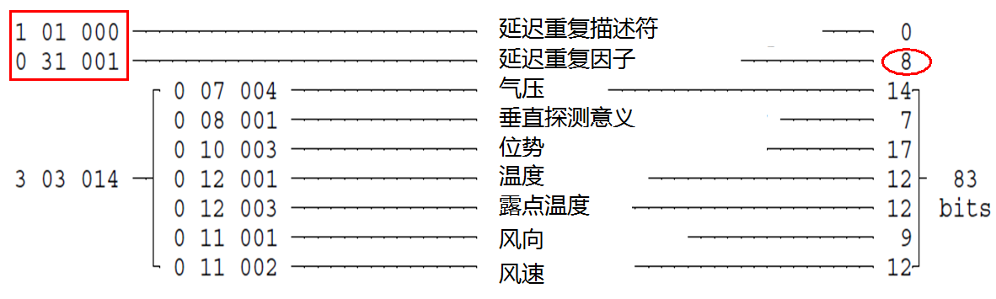.
- TEMP观测中使用延迟重复的示例.
      - 表C及其操作描述符.
表C为操作表，其中定义了一系列操作描述符。当需要临时重新定义表B中要素描述符的属性时，例如需要改变其数据宽度、比例因子或基准值时，就要用到表C中的操作描述符。.
操作描述符由4个属性组成，各个属性说明如下：.
操作代码.
对于操作描述符而言，代码中的F=2，即操作代码的格式为2 XX YYY，不同的X取值，表示不同的操作类别；YYY是操作描述符的操作数，用于定义具体的操作；.
操作名称.
每个操作均有对应的名称，例如操作描述符2 01 YYY的名称为“改变数据宽度”；.
操作定义.
定义操作对象和操作方法。.
操作描述符在表C中的定义示例如表10所示。.
- 操作描述符在表C中的定义示例.
操作代码 | 操作名称 | 操作定义
2 01 YYY | 改变数据宽度 | 表B中每个要素的数据宽度都增加（Y-128）个比特位。但单位为CCITTIA5（字符）数据、代码表和标志表的要素描述符除外。
2 02 YYY | 改变比例因子 | 表B中每个非代码表或非标志表的数据要素的标度都增加（Y-128）。但单位为CCITTIA5（字符）数据、代码表和标志表的要素描述符除外。
图9给出了一段描述符序列，其中使用了2 02 131将要素“秒”的比例因子增加了3（131-128），同时使用2 01 138将要素“秒”的数据宽度增加了10（138-128），由于这些操作仅针对“秒”的属性进行临时性的改变，因此在0 04 006之后，使用2 01 000和2 02 000将这种临时性的改变结束，以保证这一改变性的操作不影响到后续0 05 001、0 06 001等要素。.
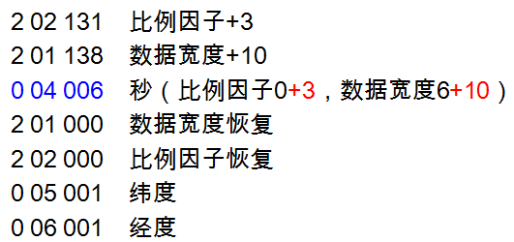.
- 操作描述符使用示例.
      - 表D及其序列描述符.
表D为公共序列表，其中定义了一系列序列描述符。序列描述符可以展开为一系列的其它序列描述符、要素描述符、重复描述符、和/或操作描述符。序列描述符实际上并不是必须存在的，其存在的意义仅在于，它能够将一系列通用的描述符序列组织在一起，以便在3段-数据描述符，能够使用尽可能少的描述符来描述一个序列，例如可以使用序列描述符3 07 080这一个描述符表示地面观测的要素序列。.
序列描述符由3个属性组成，各个属性说明如下：.
序列代码.
对于序列描述符而言，代码中的F=3，即代码格式为3 XX YYY；.
序列含义.
序列描述符所描述的公共序列的含义，例如序列描述符3 01 001的含义为“WMO区站号”；.
展开后包含的描述符序列.
序列描述符展开后所包含的其它序列描述符、要素描述符、重复描述符或操作描述符。例如序列描述符3 01 001展开后包含两个要素描述符：WMO区号0 01 001和WMO站号0 01 002。.
.
图10给出了描述时间周期的序列描述符3 01 014的展开过程，3 01 014第一次展开称为1 02 002（重复描述符）、3 01 011（序列描述符）和3 01 012（序列描述符），而后，序列描述符3 01 011和3 01 012又可以分别展开称为年、月、日、时、分的要素描述符。由此可以看出，序列描述符3 01 014等效于要素描述符序列：0 04 001、0 04 002、0 04 003、0 04 004、0 04 005。.
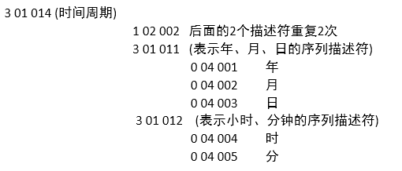.
- 序列描述符展开示例.
    - 代码表及标志表.
气象要素并不全都是定量的，还有一些是定性的或半定性的，例如测站类型、仪器型号等，对于这些要素，在BUFR表B的要素描述符中，其单位表示为代码表或标志表，即该要素的值对应着一个代码表或者标志表，需要将要素值在代码表/标志表中进行查询，才可以获得取值的含义。.
代码表和标志表中定义的是定性/半定性的要素描述符所表示的各种含义。其中，代码表包含两个属性：要素代码和对应含义。如表11所示。.
- 测站类型0 02 001的代码表.
要素值 | 含义
0 | 自动
1 | 人工
2 | 混合：自动和人工
3 | 缺省
标志表比代码表复杂，当需要用一个固定值表示该要素的多重含义时，需要使用标志表。标志表包含三个属性：比特位号和其对应含义。以测风仪0 02 002为例，若解得该要素的编码值为6₁₀，将其按照表B中定义的数据宽度4，将其转换为4比特的二进制数1100₂，则从左至右（即从高到低），其置为1的比特位号分别是第1位和第2位，对应其标志表（表12）可知，其含义包括2项，分别是：合格的仪器；原始观测，以节（=哩/小时）为单位。.
- 测风仪类型0 02 002的标志表.
比特位号 | 含义
1 | 合格的仪器
2 | 原始观测，以节（＝哩／小时）为单位
3 | 原始观测，以km/h为单位
全部4位 | 缺省值
- BUFR格式编制规则.
  - 格式模板定义方法.
    - 格式模板.
所谓BUFR格式模板，即通过3段-数据描述段的一组描述符序列，定义唯一的一种资料类型。格式模板是整份BUFR报文的“索引”，是编码端和解码端共同约定并遵守的“依据”。.
    - 数据类型定义.
在进行BUFR格式模板定义之前，首要应该明确需要定义的数据类型。WMO公共表格C-13中定义了各个资料大类（对应于1段-指示段第11个八位组）及其资料子类（对应于1
段-指示段第12个八位组）的代码值，在该分类基础上，各编报中心还可通过1段第13个八位组进行本地资料子类型的扩展。国际资料大类、国际资料子类、本地资料子类3个八位组共同确定了最小粒度的一种数据类型，每一种数据类型应该对应唯一的BUFR编码模板。.
    - 要素内容定义.
确定数据类型后，需要明确该类数据包含的要素序列以及这些要素的属性。要素属性中需要明确的项见表13所示。.
.
.
.
.
- 要素内容.
序号 | 要素属性 |  | 说明
1 | 要素名称 |  | 要素的准确名称，以保证观测端和应用端对要素理解的一致性。例如干球温度、湿球温度。
2 | 要素含义 |  | 要素的准确含义，对要素名称和该要素的观测规范进行准确解释。例如最大风速、极大风速、最大瞬时风速等容易混淆的要素。
3 | 要素单位 |  | 要素的准确单位。由于BUFR中使用的是SI单位（国际标准单位），与国内使用的要素单位可能存在不一致、需要转换的情况。例如BUFR中温度的单位统一使用开氏度（K）。
4 | 要素类型 | 字符型 | 要素值为ASCII码字符串。例如观测站站名、船舶呼号等。
4 | 要素类型 | 数值型 | 要素为定量值。例如温度观测值、气压观测值、经纬度、海拔高度等。
4 | 要素类型 | 代码型 | 要素为定性值，用某一个代码值表示一种具体的含义。例如测站类型、天气现象等。
4 | 要素类型 | 标志型 | 要素为定性值，用某一个代码值能够表示一种或多于一种的含义。例如卫星通道，一个代码值可以标志使用了所有卫星通道中的部分通道。
5 | 要素值域 |  | 根据观测规范，该要素的最大允许值、最小允许值。
6 | 要素精度 |  | 根据观测规范，该要素观测输出的最大精度。
要素的选择主要可以参考以下内容：.
（1）WMO推荐的该类型数据的BUFR编码模板；.
（2）该类型数据的国内观测规范；.
（3）职能司针对该类型数据的发文；.
（4）国外同类数据的BUFR编码模板。.
    - WMO推荐模板.
针对某一类型的数据，如果使用WMO推荐的BUFR编码模板，其中的描述符序列、要素及其属性均能够满足应用端需求、并能够被观测端所支持，则优先使用该推荐模板作为本类数据的编码模板。这样，数据在参与国际交换之前，就可省去进行模板转换的环节。.
WMO推荐模板参见《Manual on Codes - International Codes, Volume I.2》.
d. REGULATIONS FOR REPORTING TRADITIONAL OBSERVATION DATA IN TABLE-DRIVEN CODE FORMS (TDCF): BUFR OR CREX.
下载地址如下：.
<https://library.wmo.int/opac/index.php?lvl=notice_display&id=10684#.WXhgvOwQjKc>.
    - 自定义模板.
      - 使用国际通用要素描述符.
当WMO推荐模板不能完全满足需求时，需要自定义模板。对于WMO推荐模板中未包含的要素，需要根据其准确的要素含义，在WMO标准BUFR表B中相应的要素入口中进行查找定位。例如温度相关的要素，应该在BUFR表B的第12类入口（0 12 yyy）中查找。如果找到对应的要素描述符，并且其比例因子、基准值和要素宽度等属性均满足需求，则可直接使用标准表B中的要素描述定义该要素。.
      - 自定义要素描述符.
当在WMO标准BUFR表B中无法找到适合的要素代码，则需要自定义该要素的代码。.
        - 自定义原则.
根据BUFR码表的规则，要素描述符代码F X Y （其中F=0）中，1≤X<48,1≤Y＜192为国际通用（如图1所示），而48≤X≤63，192≤Y≤255,留给编报中心自定义使用，自定义使用的代码不能参与国际交换，如图11所示。.
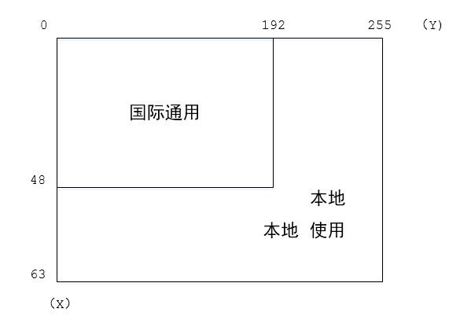.
- 要素描述符代码范围.
        - 代码定义.
根据上述自定义原则，自定义要素描述符的代码时，分为两种情况：.
（1）如果该要素符合1≤X<48中的某一入口类别，只是在该类别中找不到恰当的代码，则自定义要素描述须在该入口中进行扩展，即从Y=192开始定义，例如区域站站号可能包含字符，但在BUFR表B的0 01 yyy入口中，找不到字符型的站号标识，因此将该要素描述符自定义为0 01 yyy入口下的0 01 192。.
（2）如果该要素不符合1≤X<48中任何一个入口类别，则需要定义一个新的入口。即从X=48开始定义，例如要素“计算机通信状态”在表B中找不到相应入口和要素描述符，因此自定义0 48 yyy入口，作为设备状态入口，且自定义要素描述符0 48 001表示计算机通信状态。.
        - 单位定义.
自定义的要素描述符原则上应同样适用国际标准单位（SI），但考虑到国内一些观测要素的特殊性，允许使用非SI单位。例如，在高空观测中，气球的平均升速使用了自定义的要素描述符0 02 198，其单位是m min⁻¹。.
        - 比例因子定义.
比例因子和要素值的精度相关。例如某要素的精度是10⁻²（0.01），为了保证该要素的编码值为整数，则需要将该要素放大至少10²倍，因此将该要素的比例因子定义为2；另一要素的精度是10⁵（100000），为了有效减少该要素值在编码时所占用的比特位数（即数据宽度），则需要将该要素缩小至少10⁵倍，因此将该要素的比例因子定义为-5。.
        - 基准值定义.
基准值和要素值的值域相关。例如某要素的观测值的值域为-90到+90之间，且比例因子已经确定为2，则通过比例因子对该要素进行放大后，编码值的值域范围为-9000到+9000之间，则为了保证该要素的编码值为非负，因此将其基准值定义为-9000。.
        - 数据宽度定义.
数据宽度和编码值的最大值相关。同样使用上述例子，经过比例因子和基准值的换算后，得到编码值的最大值为18000，将其换算为二进制得到100011001010000，占用15比特。因此将该要素的数据宽度定义为15。.
    - 要素顺序.
定义了模板中包含的全部要素内容后，需要确定这些要素的编码顺序。一般而言，要素按照如下次序进行排列。.
（1）测站（卫星）基本信息，如站号（卫星标识）、站名、测站经纬度、高度、测站类型等等；.
（2）按照观测项目分类，将同一类观测项目的要素组织在一起。例如气压相关、温度相关、测风相关的要素分别组织在一起；.
（3）每个观测项目内部，按照先瞬时值、后统计值的次序排列要素，例如先编瞬时温度，再编平均温度、最高温度、最低温度等。.
    - 重复描述符的使用.
延迟重复的规则带来了BUFR的“潜能”之一，即如果建立延迟重复并将数据段中的重复计数（0 31
以上内容仅为本文档的试下载部分，为可阅读页数的一半内容。如要下载或阅读全文，请访问：https://d.book118.com/786014102141010044

